TP1 : Cagin / Vigancour

Démarche sur Git Bash pour cloner le TP depuis git :

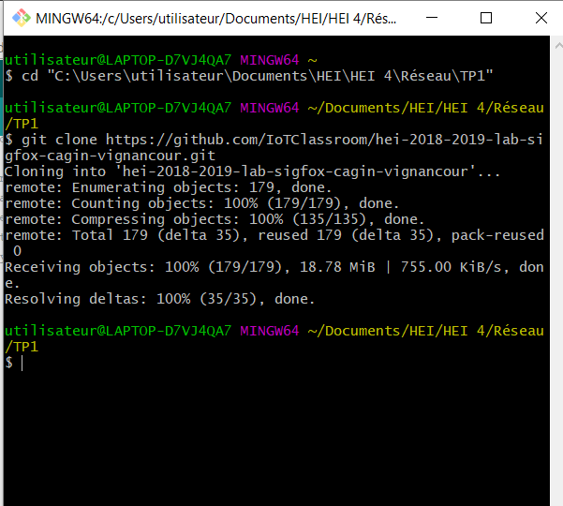

Téléchargement de MKR1000 board, pour pouvoir tester les programmes :

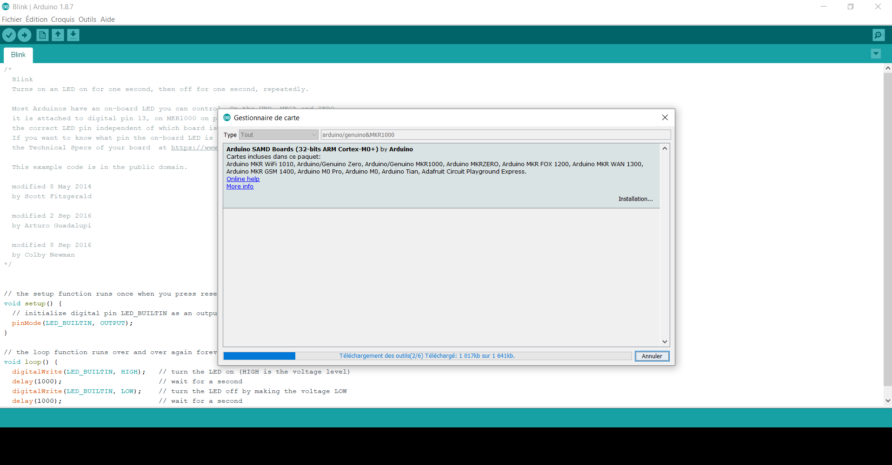

First Program :

* Code

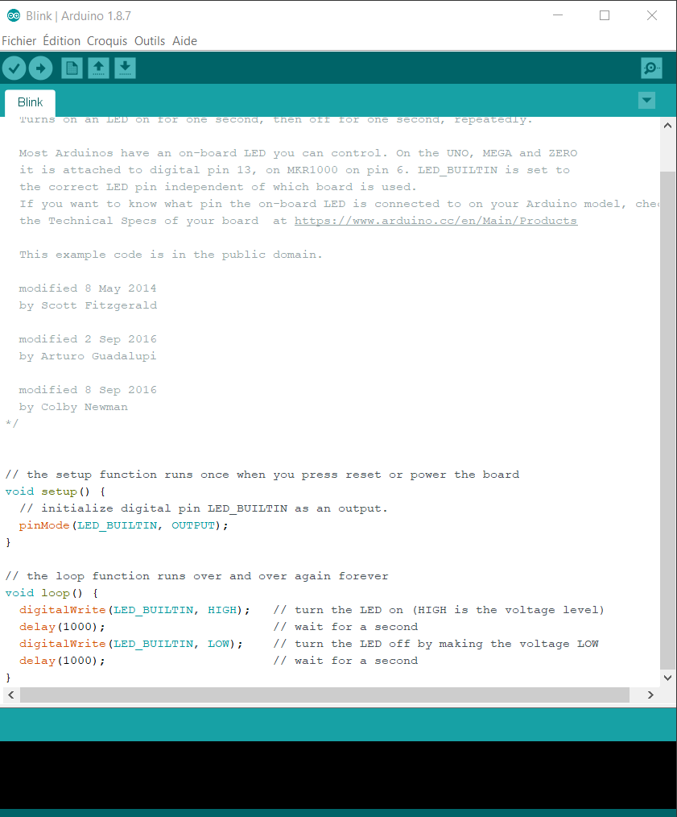

* Schéma de réalisation

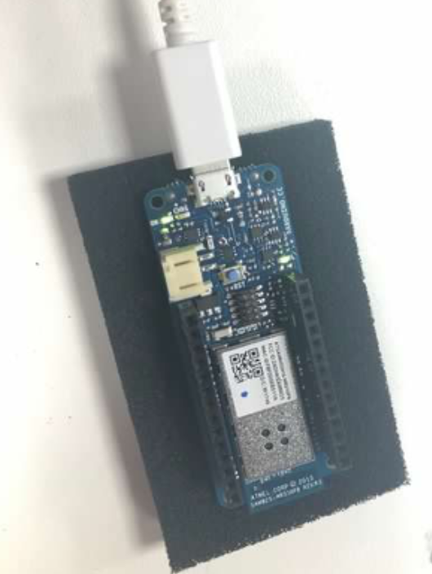

* Check part

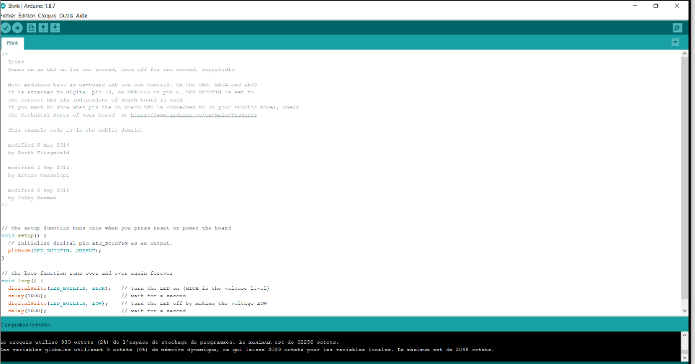

Second program :

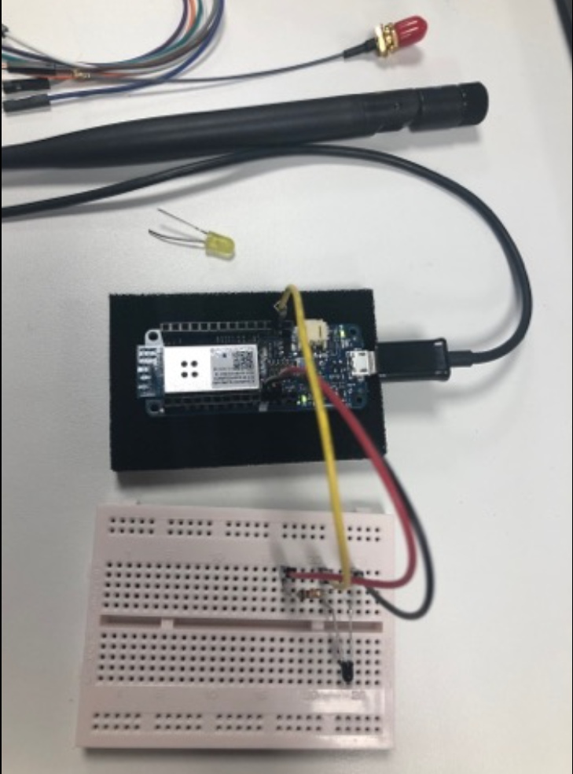

Nous avons utilisé 2 cartes différentes, 3 câbles USB différents et 2 ordinateurs mais nous avons à chaque le même message d’erreur signifiant une déconnexion du port, poursuivit d’un message USB non reconnus.

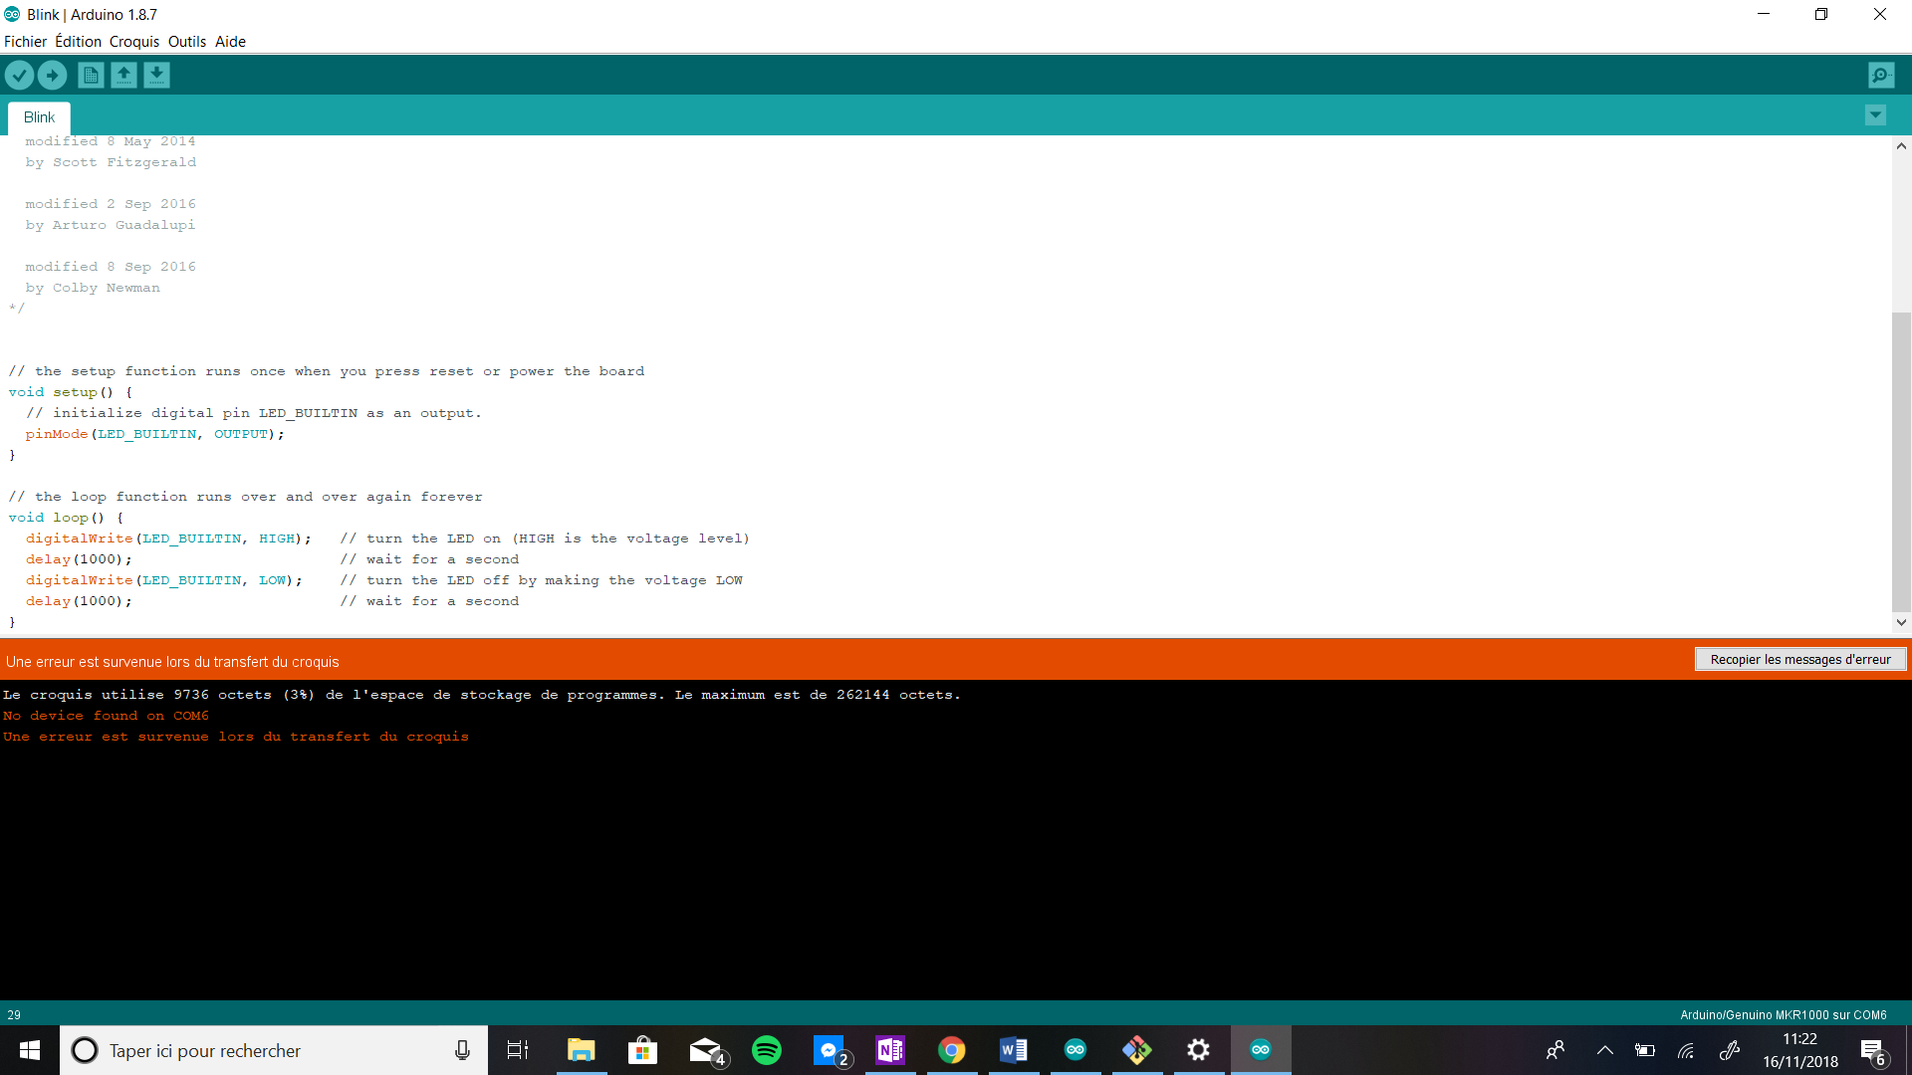

See your messages in Sigfox Backend :

La partie n’ayant pas pu être réalisée nous n’avons pas pu récupérer note SigFox Device ID. Nous ne pouvons donc pas voir le message envoyé depuis Arduino. Nous passons donc à la partie SigFox plateform. Voici quand même le chemin réalisé pour cette étape.

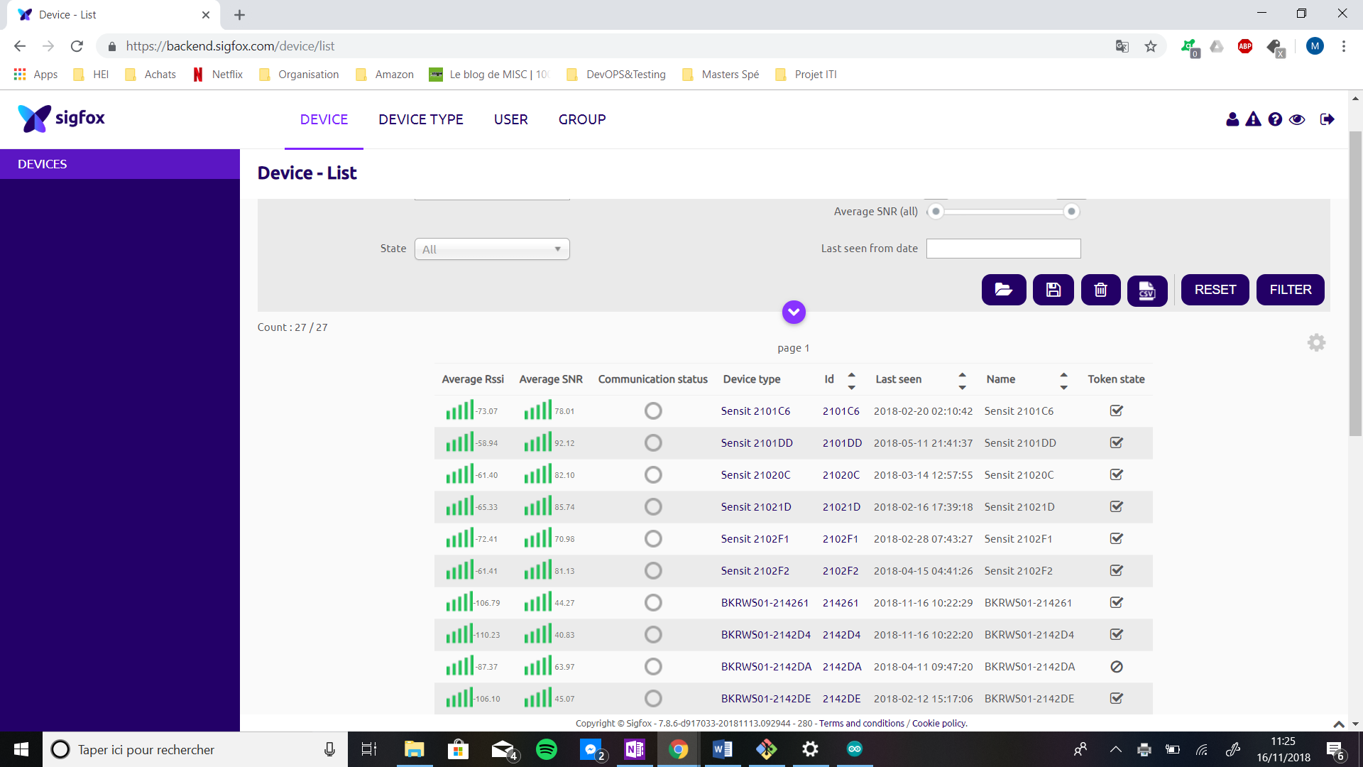

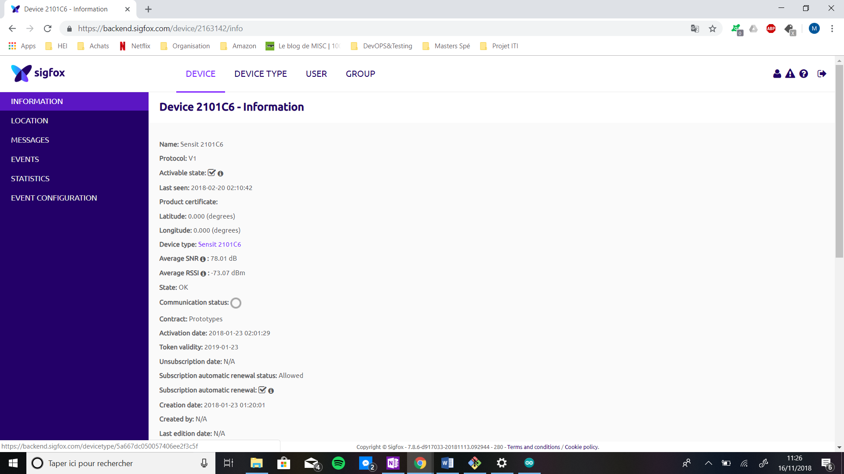

SigFox platform :

Tout d’abord nous nous créons un compte sur Heroku.

Création de la nouvelle application :

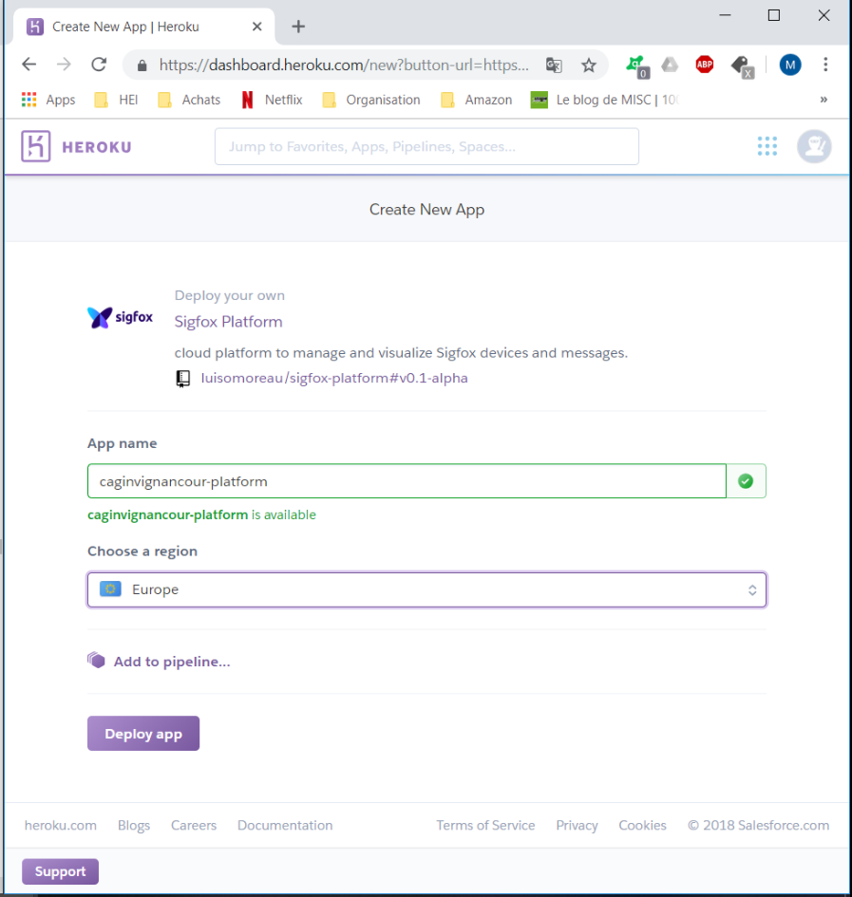

Construction et déploiement de la plateforme :

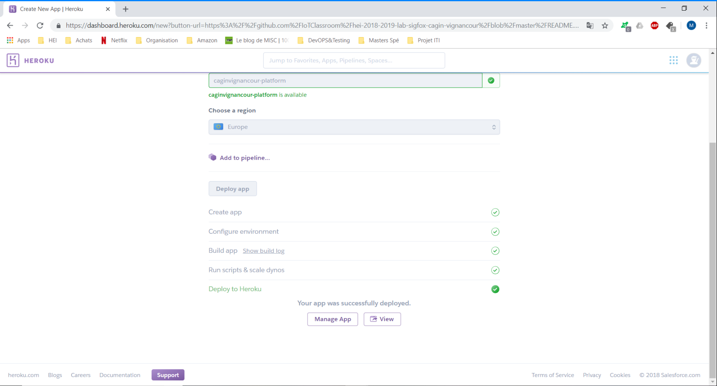

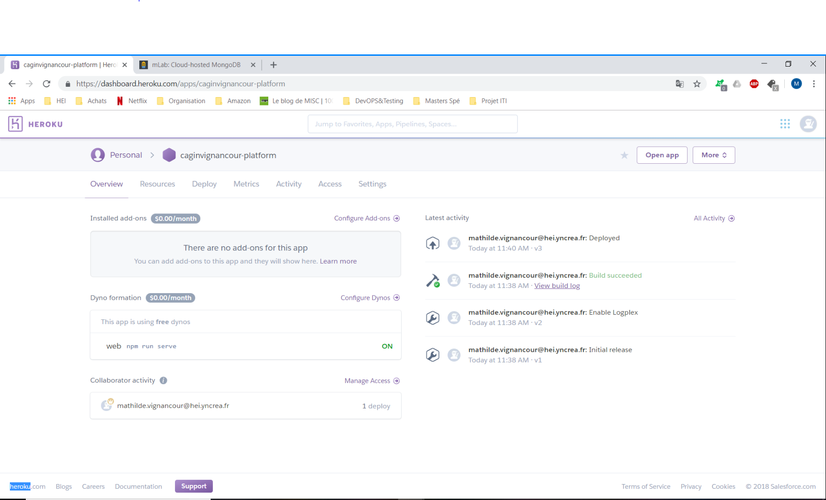

MongoDB MLab database (Free) :

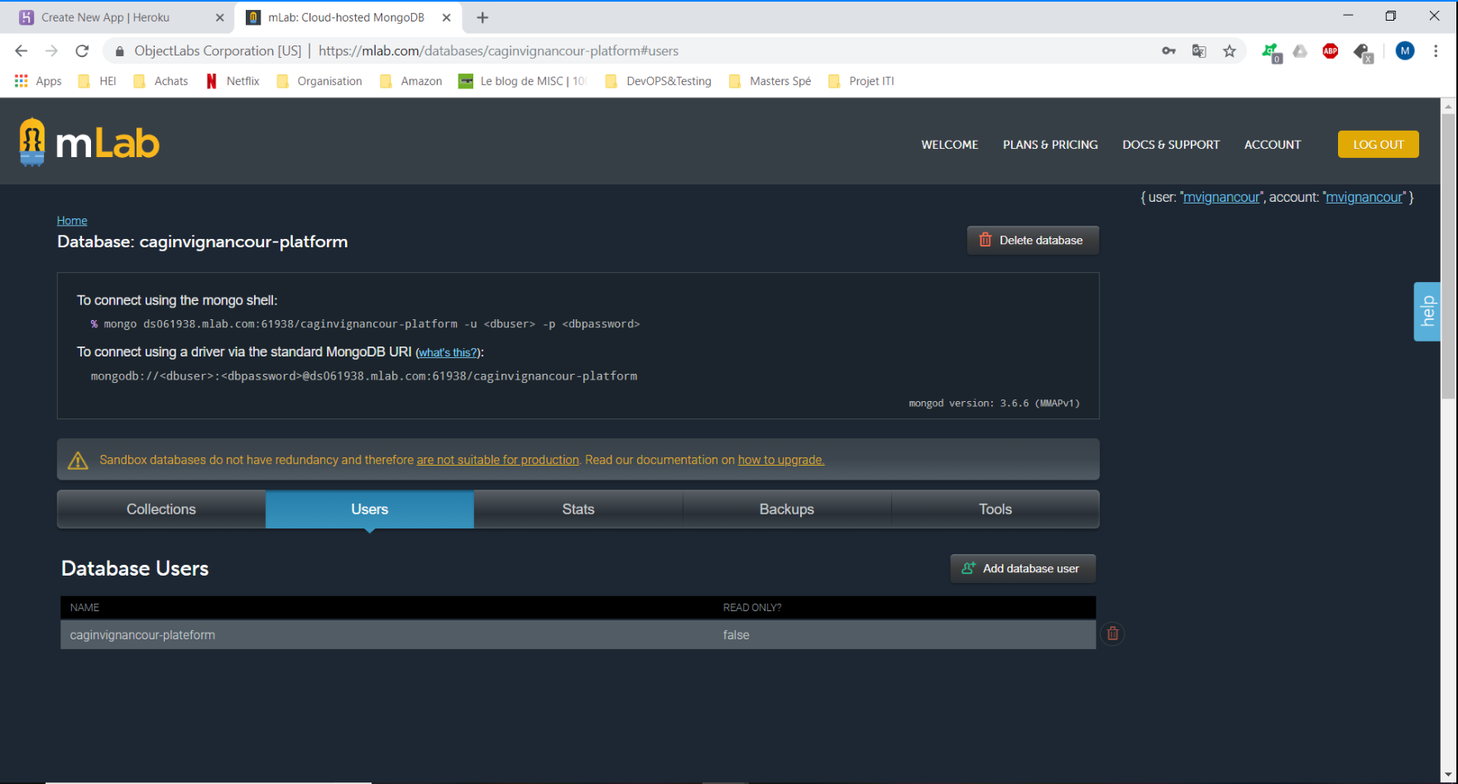

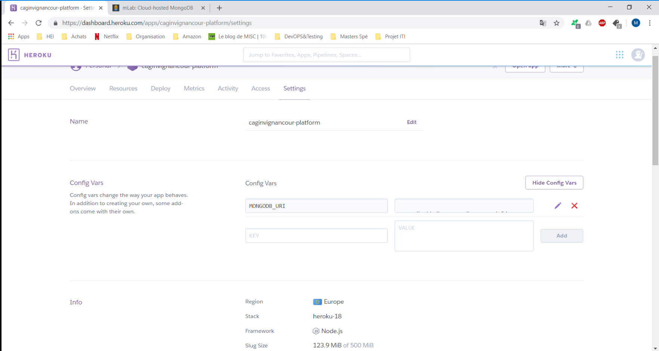

On accède à la plateforme pour s’enregistrer

Après avoir ouvert l’application, on s’enregistre :

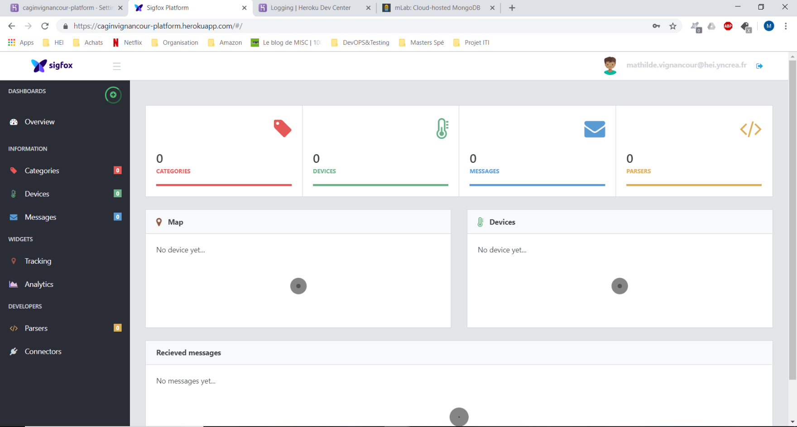

Navigation dans le tableau des connecteurs et création d’un accès développement :

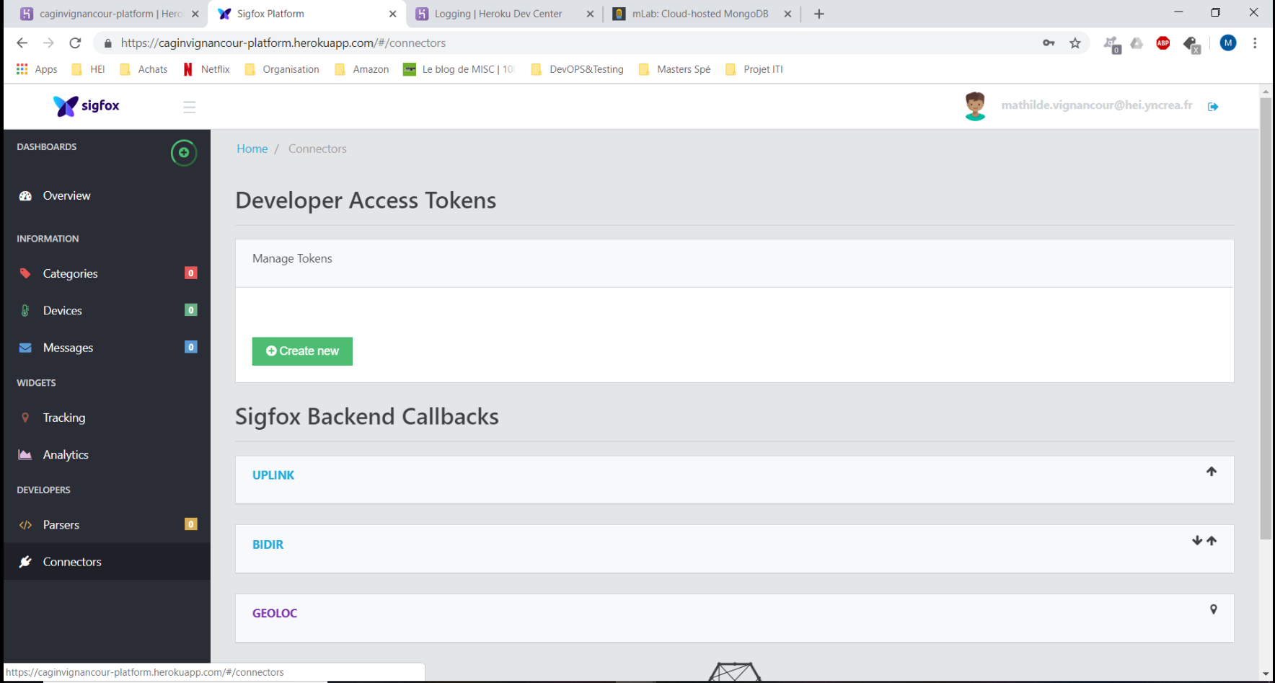

Comme nous n’avons pas réussi à faire fonctionner notre Arduino nous allons essayer de créer un callback avec le device type qui est BKRWS01-214651.

Nous allons travailler sur le projet d’un autre groupe.

Copie des informations depuis la plateforme :

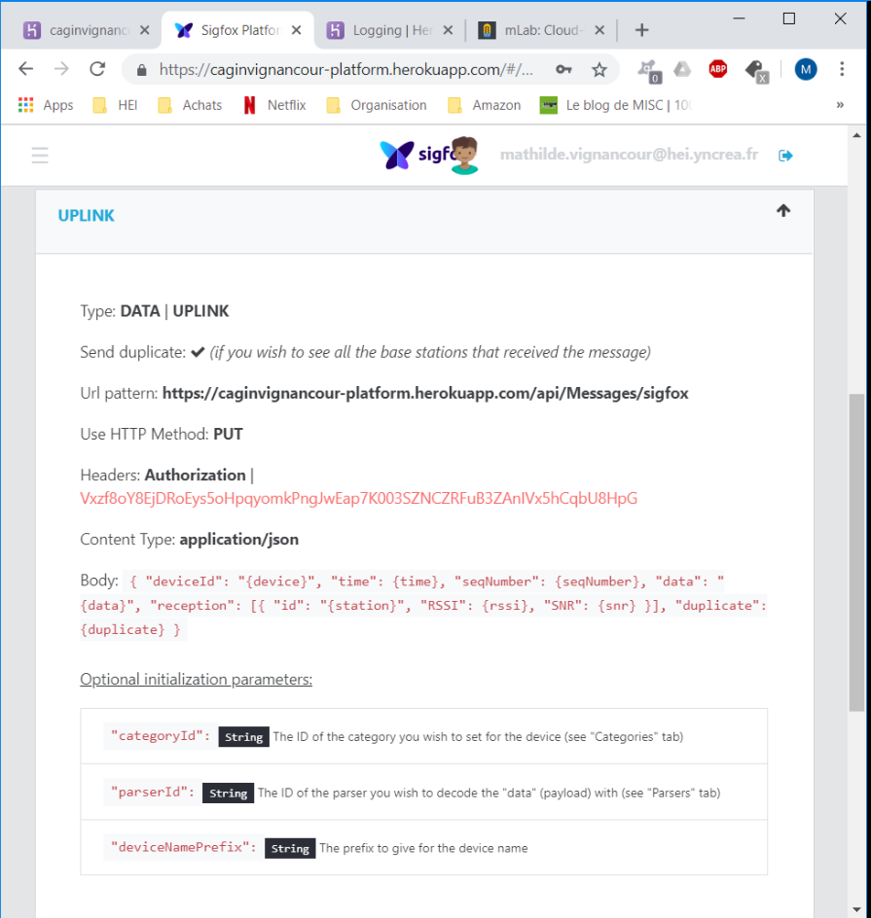

La géolocalisation :

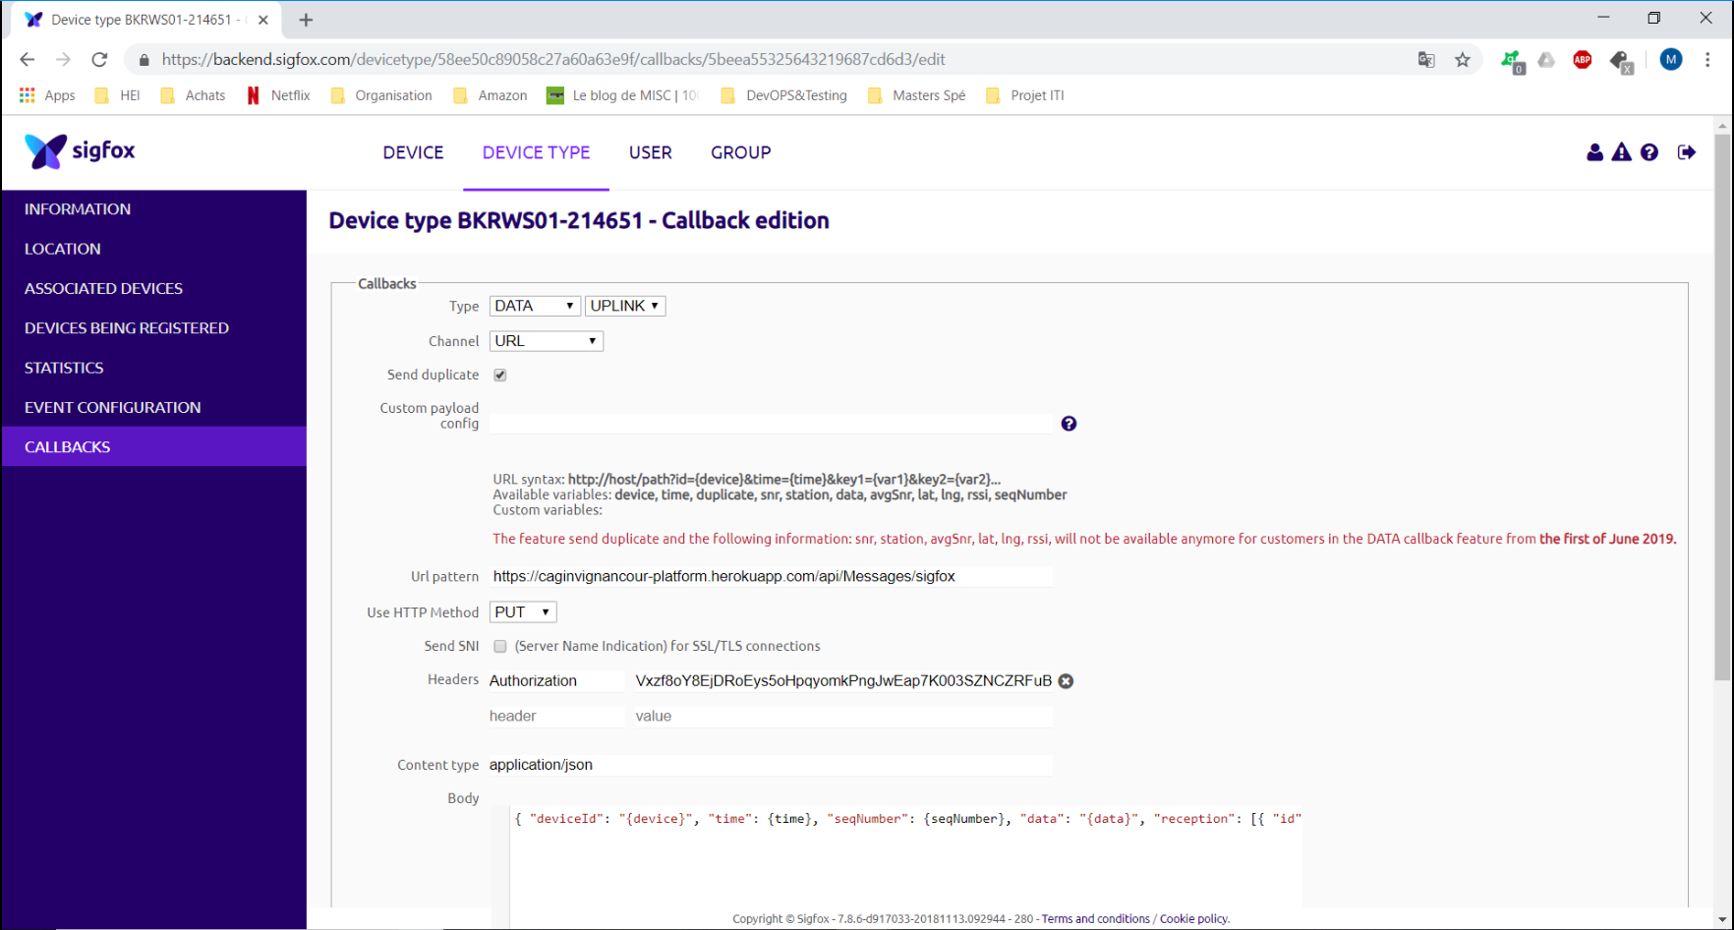

Envoie un message avec l’objet et la géolocalisation :

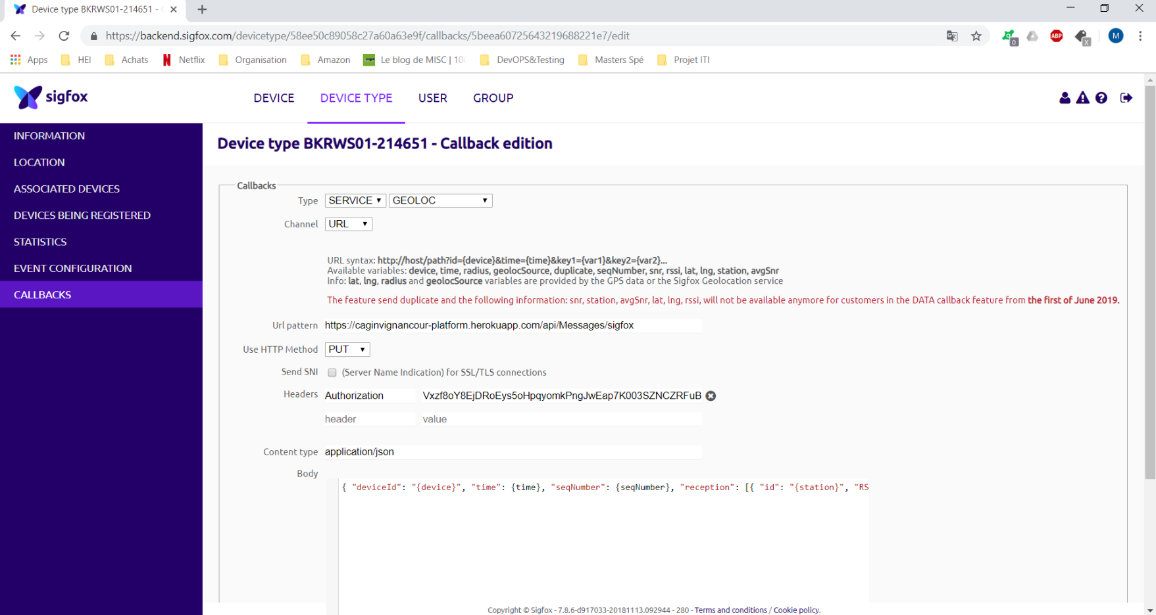

Ce que l’utilisateur reçoit dans la console SigFox :

